Απάντηση Κομισιόν στον Κ.Αρβανίτη: Ζητήσαμε από την κυβέρνηση αλλαγές στην ΚΥΑ για τους ανελκυστήρες
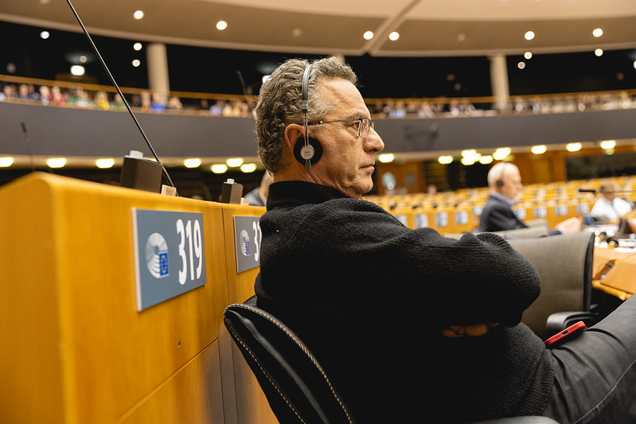
Ένα ακόμη κυβερνητικό τέχνασμα ξεσκεπάζει η Ευρωπαϊκή Επιτροπή απαντώντας σε ερώτηση του Κώστα Αρβανίτη για τους όρους Ασφαλούς Λειτουργίας των Ανελκυστήρων.
Ο Ευρωβουλευτής του ΣΥΡΙΖΑ – ΠΣ / The Left είχε απευθυνθεί στην Κομισιόν, έπειτα από συνάντηση με εκπροσώπους του κλάδου στη χώρα μας, στην οποία είχαν παρουσιαστεί εκτενώς τα προβλήματα και οι κίνδυνοι από επερχόμενη ΚΥΑ.
Ακολούθησε η κατάθεση ερώτησης από τον Ευρωβουλευτή προς την Ευρωπαϊκή Επιτροπή, από την οποία ζητείτο να πάρει θέση για «ρυθμίσεις που δεν εξασφαλίζουν τη σύμφωνη με τις επιταγές της ευρωπαϊκής νομοθεσίας ασφαλή συντήρηση και τον έλεγχο των εγκατεστημένων ανελκυστήρων στην Ελλάδα», αλλά και να προβεί σε ενέργειες «ώστε η ελληνική κυβέρνηση να εξασφαλίσει τους όρους ασφαλούς για τους χρήστες λειτουργίας των ανελκυστήρων, προασπίζοντας τα καλώς νοούμενα συμφέροντα των επιχειρήσεων του κλάδου και τα δικαιώματα των εργαζομένων.»

Στην απάντησή του, εκ μέρους της Κομισιόν ο Επίτροπος Εσωτερικής Αγοράς Τιερί Μπρετόν, ξεκαθαρίζει πως η οδηγία της ΕΕ για τους ανελκυστήρες εφαρμόζεται μόνο σε σημαντικές μετατροπές ανελκυστήρων οι οποίοι έχουν ήδη διατεθεί στην αγορά και έχουν τεθεί σε λειτουργία, οι δε λεπτομερείς απαιτήσεις σχετικά με τη συντήρηση των ανελκυστήρων εμπίπτουν στην αρμοδιότητα των κρατών μελών.
Με την απάντηση αυτή αποκαλύπτεται πανηγυρικά το κυβερνητικό ψέμα προς τον ενδιαφερόμενο κλάδο (εργοδοτών και εργαζομένων) πως δήθεν το περιεχόμενο της επίμαχης ΚΥΑ και οι συγκεκριμένες ρυθμίσεις που αυτή προβλέπει συνιστούν υποχρεωτική μεταφορά στο εσωτερικό δίκαιο Ευρωπαϊκής νομοθεσίας. Με άλλα λόγια, τις είχε παρουσιάσει ως επιβαλλόμενες, κάτι που η Κομισιόν ουσιαστικά διαψεύδει!
Ξεχωριστή σημασία όμως έχει και μία ακόμη επισήμανση του Επιτρόπου, πως σε ότι αφορά τα δικαιώματα των εργαζομένων στον κλάδο των ανελκυστήρων, εφαρμόζονται πλήρως και ισχύει δεσμευτικά για τη χώρα μας η σχετική νομοθεσία της ΕΕ για την κοινωνική πολιτική, μεταξύ άλλων στον τομέα της υγείας και της ασφάλειας στην εργασία.
Συνεπεία των ανωτέρω ο Επίτροπος Μπρετόν επιβεβαιώνει πως η Κομισιόν έχει αποστείλει παρατηρήσεις επί του σχεδίου της υπουργικής απόφασης στο μέτρο που αφορά την κοινοτική οδηγία.
«Μία ακόμη κυβερνητική λαθροχειρία των Αρίστων της Μητσοτάκης Α.Ε. βρίσκει τοίχο στην Ευρωπαϊκή Νομοθεσία!» σχολιάζει ο Κώστας Αρβανίτης, και συνεχίζει: «Η απάντηση της Κομισιόν ξεσκεπάζει το κυβερνητικό ψέμα περί δήθεν «ευρωπαϊκής υποχρέωσης» για να δικαιολογηθούν αδικαιολόγητες ρυθμίσεις που στοχεύουν στο εργασιακό ξεχαρβάλωμα, την απορρύθμιση και αποδόμηση μιας δραστηριότητας κρίσιμης για την ασφαλή λειτουργία των ανελκυστήρων. Ρυθμίσεις που πλήττουν ένα ακόμη κομμάτι της μικρομεσαίας επιχειρηματικότητας, από μια κυβέρνηση που – υποκριτικά– ορκίζεται στο όνομα της «Μεσαίας Τάξης». Νεοφιλελεύθερες εμμονές για δήθεν «απλούστευση ρυθμίσεων» ή εξυπηρέτηση συγκεκριμένων επιχειρηματικών ομίλων, ότι κι αν κρύβει η ρύθμιση που προσπάθησε να επιβάλει η κυβέρνηση, επιστρέφεται στους εμπνευστές της. Για μία ακόμη φορά οι «Μένουμε Ευρώπη» ξεσκεπάζονται ως οι «Κοροϊδεύουμε Ευρώπη»!

Ακολουθούν τα πλήρη κείμενα της απάντησης του Επτρόπου Μπρετόν και της ερώτησης του Ευρωβουλευτή του ΣΥΡΙΖΑ – ΠΣ Κώστα Αρβανίτη:

Απάντηση του κ. Breton εξ ονόματος της Ευρωπαϊκής Επιτροπής

Στο πλαίσιο της διαδικασίας κοινοποίησης που προβλέπεται από την οδηγία (ΕΕ) 2015/15351, οι ελληνικές αρχές κοινοποίησαν στην Επιτροπή, στις 25 Ιουλίου 2022, το σχέδιο υπουργικής απόφασης «Απαιτήσεις σχετικά με την καταχώριση, τη λειτουργία, τη συντήρηση και τον έλεγχο των εγκατεστημένων ανελκυστήρων» (στο εξής: κοινοποιηθέν σχέδιο).

Σύμφωνα με το μήνυμα κοινοποίησης, το κοινοποιηθέν σχέδιο απλουστεύει το θεσμικό πλαίσιο που διέπει την καταχώριση, τη συντήρηση, τους περιοδικούς ελέγχους και το συνολικό πλαίσιο λειτουργίας των εγκατεστημένων ανελκυστήρων, προκειμένου να διασφαλίζεται η ασφάλεια των χρηστών και των επιβατών, καθώς και του προσωπικού που εκτελεί εργασίες συντήρησης, επισκευής και επιθεώρησης των ανελκυστήρων.

Οι ανελκυστήρες που έχουν ήδη διατεθεί στην αγορά και τεθεί σε λειτουργία —
συμπεριλαμβανομένης της συντήρησης, των επιθεωρήσεων και της λειτουργίας τους— δεν εμπίπτουν στο πεδίο εφαρμογής της οδηγίας 2014/33/ΕΕ της ΕΕ για τους ανελκυστήρες2 και, ως εκ τούτου, εμπίπτουν στην αρμοδιότητα των κρατών μελών. Η οδηγία της ΕΕ για τους ανελκυστήρες εφαρμόζεται μόνο σε σημαντικές μετατροπές ανελκυστήρων οι οποίοι έχουν ήδη διατεθεί στην αγορά και έχουν τεθεί σε λειτουργία. Ως εκ τούτου, και οι λεπτομερείς απαιτήσεις σχετικά με τη συντήρηση των ανελκυστήρων εμπίπτουν στην αρμοδιότητα των κρατών μελών.

Η Επιτροπή απάντησε στην κοινοποίηση με παρατηρήσεις σχετικά με τις διατάξεις του
κοινοποιηθέντος σχεδίου για τις σημαντικές μετατροπές [άρθρο 13 παράγραφος 4 στοιχείο β)]. Ζήτησε από τις ελληνικές αρχές να προβούν σε αλλαγές υπό το πρίσμα των διατάξεων της οδηγίας της ΕΕ για τους ανελκυστήρες που έχουν υποστεί σημαντικές μετατροπές.

Όσον αφορά τα δικαιώματα των οικείων εργαζομένων, πρέπει να σημειωθεί ότι η σχετική νομοθεσία της ΕΕ για την κοινωνική πολιτική, μεταξύ άλλων στον τομέα της υγείας και της ασφάλειας στην εργασία3, εξακολουθεί να εφαρμόζεται πλήρως.

1 https://eur-lex.europa.eu/legal-content/EL/TXT/?uri=CELEX:32015L1535
2 https://eur-lex.europa.eu/legal-content/EL/TXT/?uri=CELEX%3A32014L0033
3Η κύρια νομοθετική πράξη της ΕΕ για την υγεία και την ασφάλεια στην εργασία είναι η οδηγία 89/391/ΕΟΚ (στο
εξής: οδηγία-πλαίσιο). Η οδηγία αυτή συμπληρώνεται από ορισμένες άλλες οδηγίες, οι οποίες επικεντρώνονται σε
συγκεκριμένους τομείς, κατηγορίες εργαζομένων, κινδύνους κ.λπ. Οι οδηγίες για την υγεία και την ασφάλεια στην
εργασία διατίθενται στη διεύθυνση: https://ec.europa.eu/social/main.jsp?langId=el&catId=148

Ερώτηση με αίτημα γραπτής απάντησης E-003243/2022
προς την Επιτροπή

Άρθρο 138 του Κανονισμού

Κωνσταντίνος Αρβανίτης (The Left)

Θέμα: Όροι ασφαλούς λειτουργίας των ανελκυστήρων

Σχέδιο υπουργικής απόφασης που έχει αποσταλεί προς έγκριση στην Ευρωπαϊκή Επιτροπή
σύμφωνα με τις προβλέψεις της οδηγίας (ΕΕ) 2015/1535 (αριθ. Κοινοποίησης 25.7.2022/519/GR), προβλέπει ρυθμίσεις που δεν εξασφαλίζουν τη σύμφωνη με τις επιταγές της ευρωπαϊκής νομοθεσίας ασφαλή συντήρηση και τον έλεγχο των εγκατεστημένων ανελκυστήρων στην Ελλάδα.

Ειδικότερα:

– δεν καθορίζεται ανώτερος αριθμός συντηρούμενων ανελκυστήρων (που σήμερα ανέρχεται στους 240), ανά κινητό συνεργείο, με αποτέλεσμα να μη διασφαλίζονται ούτε η ασφαλής για τους χρήστες των ανελκυστήρων συντήρηση, ούτε τα δικαιώματα των εργαζομένων,

– δίνεται η δυνατότητα ανάθεσης της συντήρησης σε υπεργολάβους, δίχως να αποσαφηνίζονται οι ευθύνες σε περίπτωση ατυχήματος,

– δημιουργείται σύγχυση μεταξύ των αρμοδιοτήτων και των ευθυνών του συνεργείου συντήρησης
(που απαρτίζεται από εργαζόμενους), του υπεύθυνου συντηρητή (που είναι εργαζόμενος) και της
επιχείρησης, καθώς ουσιώδεις ευθύνες και υποχρεώσεις της επιχείρησης, αλλά και η επιχειρηματική πολιτική μετακυλίονται στους εργαζόμενους. Τούτο δυσχεραίνει την αποτελεσματική λειτουργία των επιχειρήσεων και παραβιάζει δικαιώματα των εργαζομένων που αιφνιδίως αναλαμβάνουν ευθύνες (αστικές και ποινικές) των εργοδοτών,

– δεν υπάρχει καμία πρόβλεψη για πιστοποίηση των αδειούχων συντηρητών ως προς τους όρους
υγείας και ασφάλειας, παρά το πλήθος των ατυχημάτων.

Ερωτάται η Επιτροπή:

Σε ποιες ενέργειες θα προβεί ώστε η ελληνική κυβέρνηση να εξασφαλίσει τους όρους ασφαλούς για τους χρήστες λειτουργίας των ανελκυστήρων, προασπίζοντας τα καλώς νοούμενα συμφέροντα των επιχειρήσεων του κλάδου και τα δικαιώματα των εργαζομένων;

